ŽUPANIJA: VUKOVARSKO-SRIJEMSKA

PROGRAM RASPOLAGANJA POLJOPRIVREDNIM ZEMLJIŠTEM U VLASNIŠTVU REPUBLIKE HRVATSKE

ZA GRAD OTOK

SADRŽAJ PROGRAMA
- Ukupna površina poljoprivrednog zemljišta u vlasništvu države na području Grada Otoka, iznosi: 1.037,8092 ha.

- Podaci o dosadašnjem raspolaganju

T-1 Prikaz dosadašnjeg raspolaganja po svim oblicima - površina u ha
R.br. | OBLIK RASPOLAGANJA  ( skraćeni naziv iz ugovora) | Ukupan broj ugovora | Ukupna površina po ugovorima (ha)
1 | DUGOGODIŠNJI ZAKUP | 1 | 382,7180
2 | DUGOGODIŠNJI ZAKUP ZA  RIBNJAKE | 0 | 0
3 | OSTALE NAMJENE | 0 | 2.5220
4 | POVRAT | 0 | 10,3559
5 | PRIVREMENO KORIŠTENJE | 25 | 526,8963
6 | BEZ RASPOLAGANJA (PAŠNJACI) | 0 | 115,3163
 | Ukupno | 25 | 1.037,8092

- Sumarni pregled površina poljoprivrednog zemljišta u vlasništvu države prema oblicima raspolaganja

T-2: Prikaz ukupnih površina po oblicima raspolaganja
OBLIK RASPOLAGANJA | Površina u ha | NAPOMENA  (minirano, višegodišnji nasadi i sustavi odvodnje i navodnjavanja)
površine određene za povrat | 9,9378 | -
površine određene za prodaju  - jednokratno, maksimalno do 25% | 68,1771 | -
površine određene za zakup | 870,9689 | Sustav odvodnje Ervenica
površine određene za zakup zajedničkih  pašnjaka | 110,1802 | -
površine određene za ostale namjene  - jednokratno, maksimalno do 5% | 46,7216 | -

NAPOMENA/OBRAZLOŽENJE (određene specifičnosti za područje jedinice lokalne samouprave):
Detaljna razrada Programa raspolaganja poljoprivrednim zemljištem u vlasništvu RH za Grad Otok dostavlja se u nastavku.

DETALJNA RAZRADA PROGRAMA RASPOLAGANJA POLJOPRIVREDNIM ZEMLJIŠTEM U VLASNIŠTVU REPUBLIKE HRVATSKE ZA GRAD OTOK

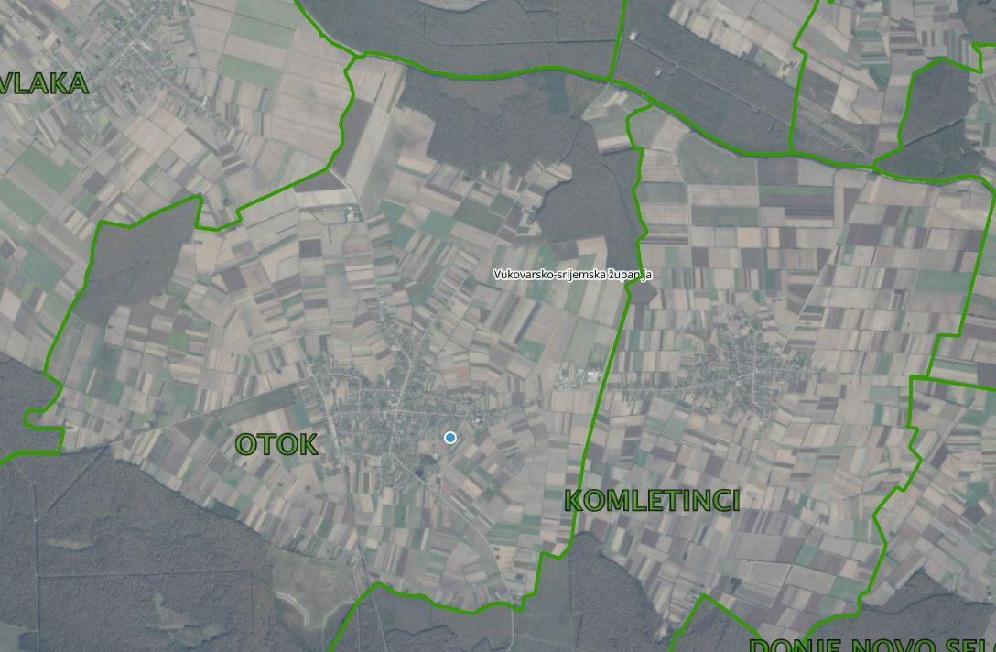
Slika 1: Katastarske općine Grada Otoka, Izvor: Državna geodetska uprava - obrada autora

GOSPODARENJE POLJOPRIVREDNIM ZEMLJIŠTEM U VLASNIŠTVU REPUBLIKE HRVATSKE ZA GRAD OTOK

Sukladno Zakonu o poljoprivrednom zemljištu (NN 20/18, 115/18, 98/19, 57/22 u daljnjem tekstu: Zakon) poljoprivredno zemljište je dobro od interesa za Republiku Hrvatsku i ima njezinu osobitu zaštitu. Poljoprivrednim zemljištem u smislu ovoga Zakona smatraju se poljoprivredne površine koje su po načinu uporabe u katastru opisane kao: oranice, vrtovi, livade, pašnjaci, voćnjaci, maslinici, vinogradi, ribnjaci, trstici i močvare kao i drugo zemljište koje se može privesti poljoprivrednoj proizvodnji.

Poljoprivredno zemljište mora se održavati pogodnim za poljoprivrednu proizvodnju. Pod održavanjem poljoprivrednog zemljišta pogodnim za poljoprivrednu proizvodnju smatra se sprječavanje njegove zakorovljenosti i obrastanja višegodišnjim raslinjem, kao i smanjenje njegove plodnosti.
Raspolaganje poljoprivrednim zemljištem u vlasništvu države u smislu ovoga Zakona predstavlja: zakup i zakup za ribnjake, zakup zajedničkih pašnjaka, zamjena, prodaja, prodaja izravnom pogodbom, davanje na korištenje izravnom pogodbom, razvrgnuće suvlasničke zajednice, osnivanje prava građenja i osnivanje prava služnosti.

Osnovna načela raspolaganja državnim poljoprivrednim zemljištem na području Grada Otoka su:
  - Državno poljoprivredno zemljište mora biti u funkciji poljoprivredne proizvodnje uzimajući u obzir tradicijsku proizvodnju ovog kraja i specifičnosti pojedinih poljoprivrednih površina definiranih ovim Programom,
  - Prilikom davanja u zakup državnog poljoprivrednog zemljišta poštivat će se odredbe Zakona, čl. 36,
  - Promjena namjene poljoprivrednog zemljišta u nepoljoprivredne svrhe provodit će se u skladu s dokumentima prostornog uređenja,
  - Preko općinskih službi i nadležnih institucija provodit će se stalni nadzor i poduzimati mjere za nepoštivanje preuzetih obveza za one koji raspolažu državnim poljoprivrednim zemljištem.

UKUPNA POVRŠINA POLJOPRIVREDNOG ZEMLJIŠTA U VLASNIŠTVU REPUBLIKE HRVATSKE

Prema službeno dostavljenim podacima Državne geodetske uprave ukupna površina poljoprivrednog zemljišta u vlasništvu Republike Hrvatske, koje je u katastarskom operatu nadležnog Područnog ureda za katastar Vukovar upisana kao poljoprivredno zemljište sukladno ovom Zakonu, iznosi 1.037,8092 ha.

Popis svih katastarskih čestica poljoprivrednog zemljišta u vlasništvu RH za Grad Otok nalazi se u PRILOGU 1.

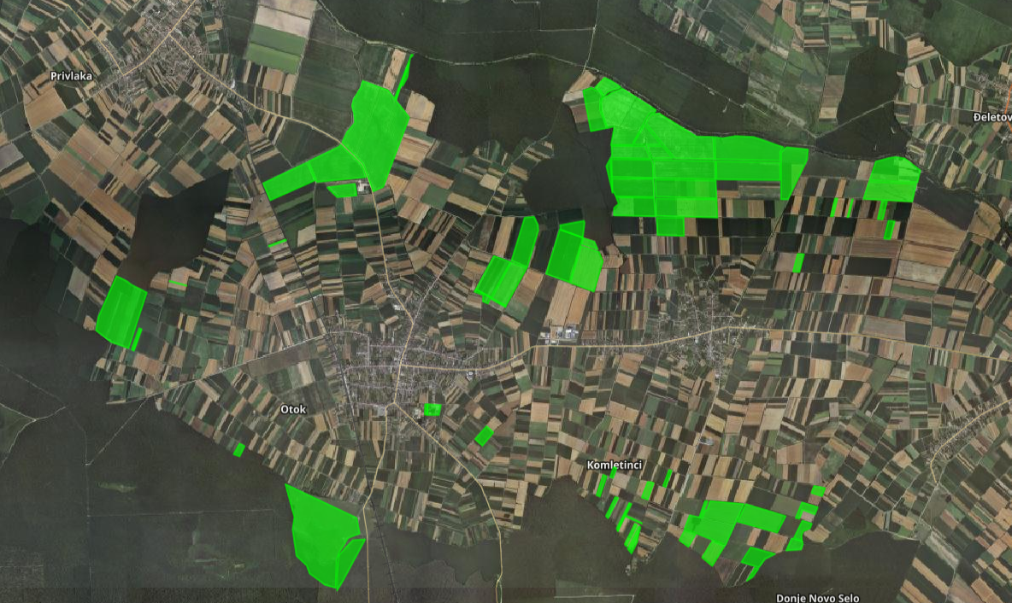

Slika 2: Označene površine poljoprivrednog zemljišta u vlasništvu RH na području grada Otoka, Izvor: Državna geodetska uprava - obrada autora

PRILOZI:
- Dokumentacija sukladno Pravilniku o dokumentaciji potrebnoj za donošenje Programa raspolaganja poljoprivrednim zemljištem u vlasništvu RH (NN 98/2022):
- Kopija katastarskog plana,
- Zemljišnoknjižni izvadci, Posjedovni listovi,
- Uvjerenje Upravnog tijela županije, odnosno Grada Zagreba, nadležnog za prostorno uređenje da li se predmetne čestice nalaze izvan granica građevinskog područja,
- Očitovanje tijela regionalne samouprave, odnosno Grada Zagreba o površini koju je potrebno osigurati kao nadoknadu za oduzetu imovinu,
- Uvjerenje Hrvatskih šuma d.o.o.,
- Očitovanje Hrvatskih voda,
- Uvjerenje Upravnog tijela županije, odnosno Grada Zagreba, nadležnog za prostorno uređenje da li su predmetne čestice u obuhvatu postojećeg i/ili planiranog sustava javnog navodnjavanja,
- Očitovanje Hrvatskog centra za razminiranje,
- Mišljenje nadležnog tijela za zaštitu okoliša o potrebi provedbe strateške procjene utjecaja na okoliš,
- Očitovanje nadležne institucije jesu li predmetne čestice unutar strogog rezervata i unutar nacionalnog parka.

